QUELS OUTILS CARTOGRAPHIQUES EN COLLEGE ?
Sonia LALOYAUX – Présidente de l’APHG Nord Pas-de-Calais
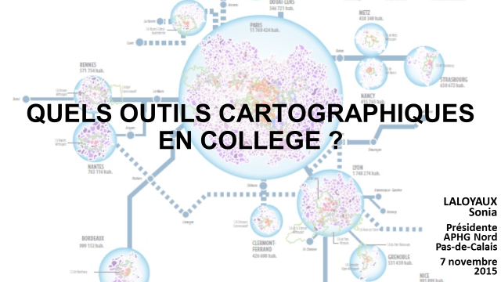
De la carte / croquis des manuels à la carte / croquis réalisés par nos élèves.
Les attentes pédagogiques

INTRODUCTION
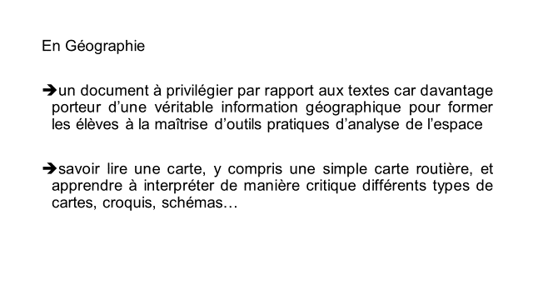
Article « Carte (croquis, schéma) » de DOREL G.
Les trois termes carte, croquis, et schéma, utilisés en géographie désignent de manière générique les représentations graphiques appliquées aux espaces géographiques ; afin d’éviter toutes confusions et incompréhensions, en particulier dans les demandes adressées aux élèves, il convient que, sans esprit dogmatique, un accord se fasse entre enseignants sur l’usage de ces termes.

Ainsi, la carte, sous ses différentes formes, permet de repérer les lieux et l’extension des phénomènes géographiques plus ou moins proportionnalisés ; c’est une construction intellectuelle avec un langage propre dont il faut connaître l’alphabet (les signes) et la grammaire (les règles de la cartographie, notamment la proportionnalité et la hiérarchisation). En règle générale les cartes sont l’œuvre de professionnels disposant d’un outillage élaboré. Dans la pratique scolaire, l’élève est davantage utilisateur que producteur de cartes, avec principalement des exercices de lecture, d’analyse critique, de mise en relation, portant sur des cartes disponibles par différents canaux : manuel, atlas, Cédérom, sites Internet, etc.
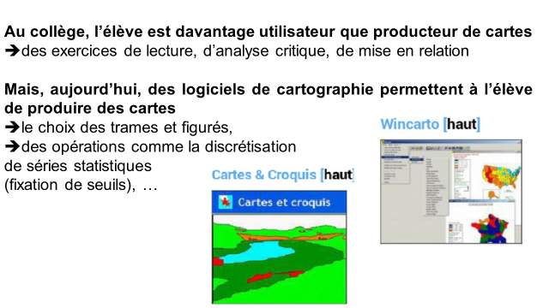
À ceci une exception notable : la cartographie automatique qui permet à l’élève de produire des cartes en utilisant des logiciels, désormais tout à la fois pertinents et d’un maniement aisé. Ces outils permettent de centrer le travail de l’élève sur des opérations telles que la discrétisation de séries statistiques (fixation de seuils), le choix des trames et figurés, tout en lui épargnant la tâche de réalisation matérielle de la carte.

Au total les trois termes « carte, croquis, schéma », et les réalités qu’ils expriment ont à la fois leur sens et leur place dans les démarches d’enseignement, sous réserve d’une perception claire par les professeurs de leur statut et de leur usage et de l’explicitation de ceux-ci aux élèves.
Gérard Dorel, ancien professeur à l’université Paris I-Sorbonne, IGEN - (janvier 2003)
Géoconfluences
http://geoconfluences.ens-lyon.fr/notions/index.htm
QUELQUES DEFINITIONS

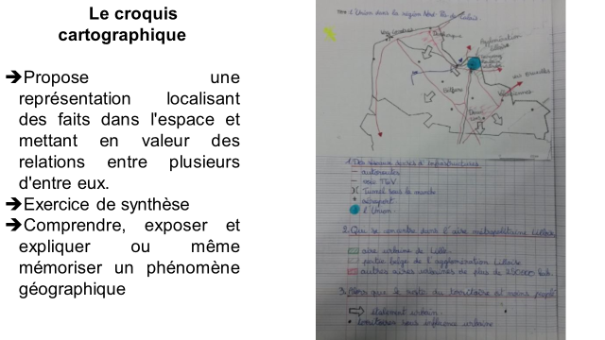
La carte est un document qui a vocation à localiser des faits géographiques sans (malgré les choix) chercher à en privilégier un plutôt qu’un autre. Réservée aux cartographes professionnels, elle permet de situer le plus précisément possible – selon l’échelle choisie - des informations.

Le croquis cartographique est un document qui est plus simplifié qu’une carte. Il propose une représentation localisant des faits dans l'espace et mettant en valeur des relations entre plusieurs d'entre eux. Exercice de synthèse, il revient à placer sur un fond de carte des informations prises sur plusieurs documents différents. Le croquis est élaboré afin de comprendre, d’exposer et d’expliquer ou même de mémoriser un phénomène géographique localisé (ex : l’organisation spatiale de la mégalopole japonaise). Il s’accompagne d’une légende structurée et hiérarchisée dont les titres et sous titres mettent en valeur les idées figurées sur le croquis.

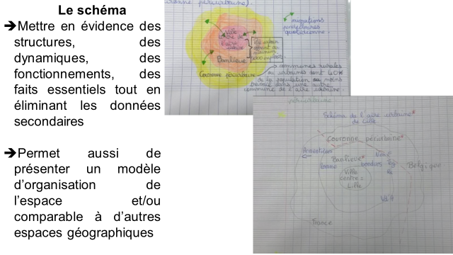
Le schéma est la visualisation simplifiée d’une ou plusieurs idées précises. Il est donc encore plus simplifié que le croquis et il se passe de fond de carte et d’échelle (ex : on peut représenter l’Europe par un rectangle, la France par un hexagone…). Le schéma cherche à mettre en évidence des structures, des dynamiques, des fonctionnements, des faits essentiels tout en éliminant les données secondaires, inutiles à la démonstration, pour ne retenir que les traits dominants. Le schéma permet aussi de présenter un modèle d’organisation de l’espace et/ou comparable à d’autres espaces géographiques. Il possède lui aussi un titre et sa légende doit être organisée afin de favoriser sa lecture.

Ce travail concernant la tâche cartographique est primordial, non seulement, car inhérent à nos disciplines du collège, mais aussi parce qu’il se poursuit au lycée. La carte et le croquis y restent des outils majeurs. De la Seconde à la Terminale, il s’agit de confirmer et de consolider deux apprentissages qui sont déjà au collège les fondements pédagogiques de l'approche des documents. La carte reste un outil majeur pour privilégier le repérage, la lecture critique et la mise en relation des informations, aussi bien en Géographie qu’en Histoire, et en gardant une approche multiscalaire.

En Géographie, c’est d’ailleurs un document à privilégier par rapport aux textes car davantage porteur d’une véritable information géographique pour former les élèves à la maîtrise d’outils pratiques d’analyse de l’espace : savoir lire une carte, y compris une simple carte routière, et apprendre à interpréter de manière critique différents types de cartes, croquis, schémas…

TACHE CARTOGRAPHIQUE ET PROGRAMMES DU COLLEGE

Les programmes de la 6e à la 3e dès l'introduction générale précisent que les élèves soient « régulièrement et progressivement initiés à la lecture de cartes et à la réalisation de croquis. Au-delà de l’acquisition d’un langage spécifique, le croquis doit être, pour l’élève le moyen de développer un discours argumenté sur l’espace ». Ces exercices seront évalués lors de l’épreuve d’histoire-géographie du brevet des collèges.

La carte et le croquis sont donc au cœur des apprentissages, dès la Sixième. Non seulement les élèves travaillent sur des cartes qui leur sont fournies lors des leçons, mais ils doivent également apprendre à réaliser des croquis, cela à différentes échelles (chaque étude de cas est suivie d’une mise en perspective systématique, à partir de cartes, par laquelle on change d’échelle).

Ainsi, les programmes précisent que « la carte et l’image sont les deux outils pédagogique du programme de géographie de sixième. (…) Dans un premier temps, les élèves se familiarisent avec un petit nombre de cartes montrant les grandes distributions. » Bien sûr, ce travail cartographique ne peut se faire que de manière progressive, dans le cadre d'un travail d'équipe, une équipe qui proposera tout au long de la scolarité des élèves de Collège des exercices d'entraînement. Ainsi, ce travail de longue haleine permettra aux élèves d'acquérir des méthodes et un esprit critique dans la lecture cartographique.

« En 3ème (…) les mises en relation sont plus complexes : les élèves confrontent et classent les données rassemblées. Ainsi apprennent-ils la construction critique du savoir historique et géographique. »

LA TACHE CARTOGRAPHIQUE : PROGRAMMES, PROGRESSION ET EXEMPLES

Ce tableau a été complété à partir du travail réalisé par Madame BIAGGI Catherine, IA-IPR d’histoire-géographie (aujourd’hui IGEN), « Cartes et croquis, Les apprentissages cartographiques au collège » (www.ac-grenoble.fr). Il reprend ses idées et les met en relation avec des travaux réalisés dans l'académie de Lille.
NIVEAUX | CARTES | CROQUIS | PROGRESSION DANS LES COMPETENCES ET CAPACITES | QUELQUES EXEMPLES | Tâches attendues au Brevet  Capacité(s) travaillé(es) en lien avec le socle  Lire et pratiquer différents langages (cartes, images, croquis) (C5)  se situer dans le temps, dans l’espace,  s’informer, communiquer,  attitudes
6e | Plans et cartes à grande échelle de lieux ou du territoire local, par exemple cartes et plans des réseaux de transports, du quartier, touristiques,....  Planisphères thématiques pour localiser et situer, pour lire et décrire une situation géographique à partir de critères simples ; par exemple « la répartition de la population mondiale ».  - Des cartes à grande et petite échelle. | Cinq croquis obligatoires  Un croquis de paysage proche et/ou de l’organisation du territoire local  Quatre croquis de paysages : ville, monde rural, littoraux, espaces à fortes contraintes | Lire des cartes :  - Lire les premières cartes simples, les premiers planisphères.  -Localiser des repères sur des supports différents, cartes de projections et de centrations variées et globe virtuels.  -Manipuler des échelles différentes (effets de zoom)  Apprendre le langage graphique :  -Connaître quelques invariants de la carte : titre, légende,….  -Connaître quelques signes et de règles simples.  -Repérer des zones et des hiérarchies d’un phénomène par des valeurs quantitatives, qualitatives, selon leur intensité.  Sélectionner quelques informations sur une carte | Réaliser les premiers exercices graphiques  -Compléter des repères sur un fond de carte  -Tracer des itinéraires sur un plan, une carte  -Premiers zonage d’unités ou d‘espaces sur une photographie de paysage ou sur une carte.  Produire les premiers croquis guidés de paysage par plans successifs, ou d’organisation élémentaire d’un territoire à grande échelle.  Mémoriser les repères  Classer  Classements élémentaires dans une légende. | Cartes pour localiser et nommer des lieux, lignes et zones  Les premiers éléments d’une légende  Classement des informations, codes symboliques et de couleurs.  Croquis par la méthode des plans successifs.
5e | Quelques cartes thématiques à moyenne échelle correspondant aux espaces étudiés des études de cas, par exemple « croissance démographique et développement en Chine ou en Inde ».  Planisphères thématiques pour localiser et situer, pour lire et décrire une situation géographique ; par exemple « la richesse et la pauvreté dans le monde ».  - Introduction de cartes à moyenne échelle, indicateurs plus complexes | Des croquis à grande échelle peuvent s’envisager, mais sans caractère obligatoire. |  |  | Organisation simple d’une légende  Croquis de paysage par la méthode du zonage-détourage  Annotations de photographies.
4e | Cartes et plans à grande échelle, par exemple « Tokyo dans la mégalopole japonaise ».  Cartes à moyenne échelle des États du programme : les États-Unis, le pays émergent, le pays pauvre.  Planisphères thématiques pour localiser et situer, pour lire et décrire une situation géographique ; par exemple « les grandes métropoles dans le monde » ou « les espaces touristiques et les grands flux du tourisme mondial ». | Trois croquis obligatoires, à moyenne échelle  Les grands traits de l’organisation du territoire des États-Unis.  Les grands traits de l’organisation du territoire du pays émergent.  Un croquis à l’échelle mondiale : pôles et flux majeurs des échanges mondiaux. | Lire des cartes  -Localiser et situer sur différents types de projection.  -Repérer différents niveaux d’échelles : grande échelle, échelles intermédiaires (régionales ou étatique), planisphères.  -Introduction de cartes synthétiques ou typologiques.  Apprendre le langage graphique  -Maîtriser les règles élémentaires de ce langage : orientation, variables visuelles, code couleur, nomenclature, typographie  -Connaître signes et symboles,  Sélectionner des informations à partir d’une carte ou deux cartes en vue du croquis | Réalisation guidée de croquis d’organisation spatiale  - croquis élémentaire de l’espace mondial à compléter. (4 à 5 items).  -croquis de synthèse de l’organisation d’un territoire à compléter (4 à 5 items).  Maîtriser les invariants : titre, légende, échelle, orientation et nomenclature  Classer des informations en légende  Mémoriser les croquis réalisés  Mémoriser les repères | Légende organisée et hiérarchisée  Passage des données statistiques à leur traitement simple (classes)
3e | Cartes à grande échelle, par exemple la Région, les espaces productifs, ...  Cartes à moyenne échelle : le territoire national, l’Union européenne.  Planisphères thématiques : pour localiser et situer, pour lire et décrire une situation géographique ; par exemple « la francophonie, la France ultramarine, les Français à l’étranger », ou encore « les grands pôles mondiaux de puissance ».  - Combinaison et emboîtement des échelles | Quatre croquis obligatoires à toutes les échelles  L’organisation du territoire régional  La répartition spatiale de la population et de ses dynamiques sur le territoire national  L’organisation du territoire national  Les différents types d’espaces dans l’UE. | Lire des cartes  -Localiser, situer sur différents types de projection et à des échelles différentes.  -Lire et décrire des cartes de différents types (descriptives, thématiques à une ou plusieurs séries de données, synthétiques (informations croisées).  Analyser un phénomène à différentes échelles, emboîter les échelles : par exemple : la Région ou l’intégration de la France en Europe par les transports.  Sélectionner et hiérarchiser des informations de cartes en vue d’un croquis | Réaliser des croquis de manière guidée  -Réalisation guidée de croquis comprenant des faits localisés, mis en relation, légendés à 5 ou 6 items.  -faire preuve d’initiative et d’autonomie dans les choix de données à représenter, les hiérarchies visuelles, les signes et les figurés, les titres et intertitres.  Reproduction soignée de croquis de mémoire, portant sur l’organisation de territoires.  Organiser une légende thématique  Mémoriser les croquis  Mémoriser les repères et les mobiliser sur des supports différents | Croquis de synthèse.  Mise en tableau à double entrée de l’information  Réalisation de schémas explicatifs.  faire un usage raisonné d'une carte, lire (en autonomie) et interpréter les supports cartographiques et les langages graphiques les plus courants  Mobiliser correctement les repères étudiés au collège  Réaliser un croquis correctement informé (titre, légende, orientation, échelle)  Croiser différents langages pour transcrire l’un par l’autre  Compléter ou réaliser un croquis pour présenter une situation historique ou géographique

PROGRAMMES RENTREE 2016
(Projet de programmes pour les cycles - SEPTEMBRE 2015)

P308 - Classe de 3ème pas précisé (à la date du séminaire)
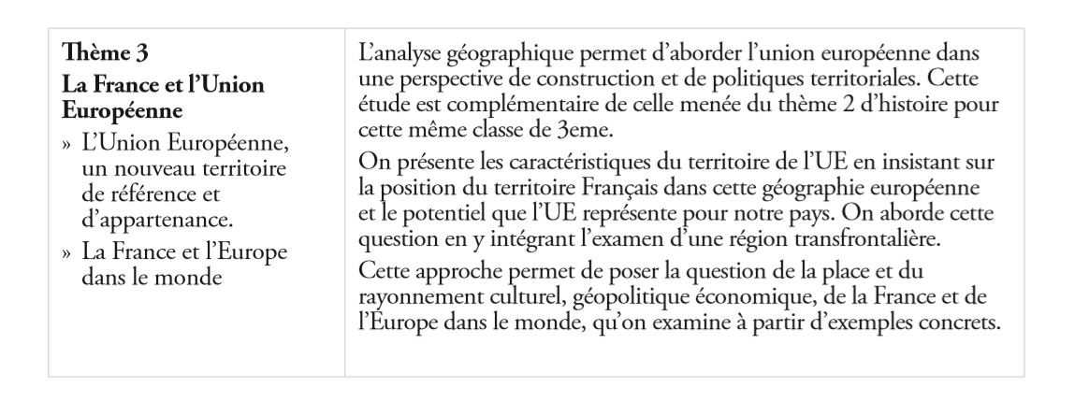

Mais en fait, la tâche cartographique est partout

P 295 - Compétences travaillées
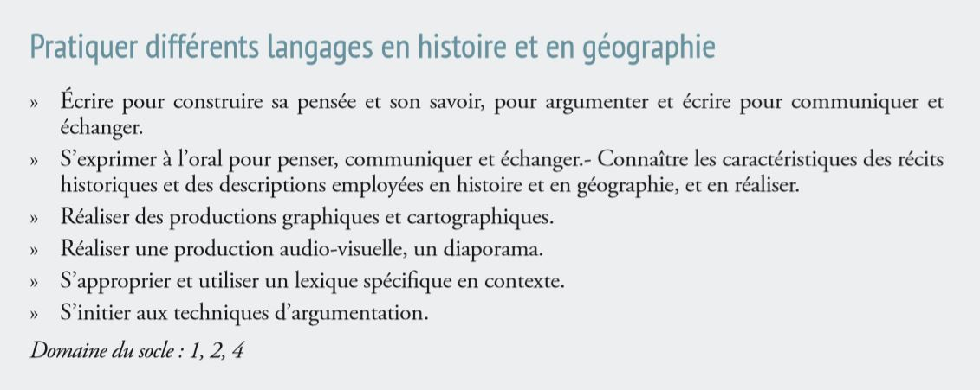

P303 - Présentation
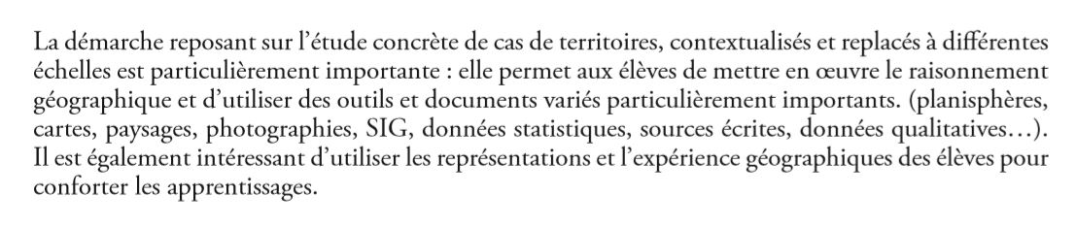

P310 - Croisements entre enseignements
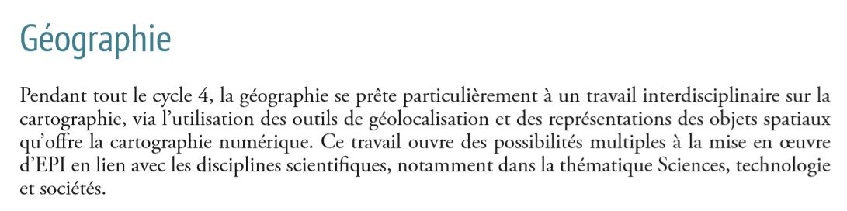

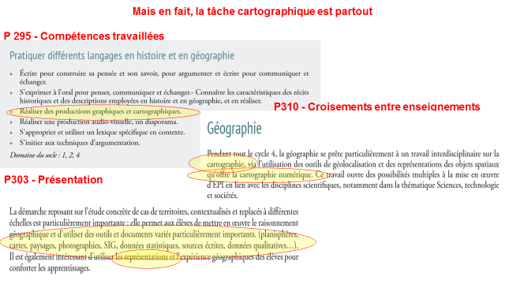
BIBLIOGRAPHIE :

BLIN E., BORD J.P., Initiation géo-graphique, éd. Sedes, 1995.
Un ouvrage pratique, en 24 séances avec exercices.

BRUNET R, La carte mode d'emploi, 1987
Cet ouvrage retrace l'histoire, l'évolution, l'utilité et l'utilisation de la carte. C'est un véritable outil méthodologique. Tout y est traité: la réalisation, les différents types de discrétisation, l'utilisation des figurés ponctuels, linéaires, par plages, les différents types de cartes, les cartes assistées par ordinateurs… Ce livre reste une référence même si tout ce qui touche à la cartographie numérique est bien sûr dépassé. Une lecture toujours instructive qui montre que l'élaboration d'un document cartographique est l'aboutissement d'un long processus de réflexion et de l'utilisation de quelques règles de construction.

GRATALOUP C., Représenter le monde, La Documentation photographique n°8084, 2011.
Ce numéro de la Documentation photographique embrasse à la fois les enjeux stratégiques, les évolutions techniques et graphiques et les significations idéologiques de la cartographie. La dernière partie intitulée « boîte à outils » mérite une lecture approfondie.

MONMONIER M., Comment faire mentir les cartes, Flammarion, Paris, 1993.
Les cartes géographiques ne sont pas seulement destinées à guider le voyageur ou donner des informations au lecteur : les cartes mentent et en fait il faut qu'elles mentent. La plupart des cartes contiennent toute une floraison de petits mensonges : le tracé d'une côte maritime, par exemple, peut être simplifié à l'excès pour diverses raisons : éviter les détails inutiles qui pourraient gêner l'observateur - ou le navigateur. Mark Monmonier nous signale aussi toutes les "innocentes" tricheries ou omissions qui se trouvent dans les cartes, mais il étudie aussi ces mensonges beaucoup plus graves et parfois même meurtriers forgés par la propagande des régimes totalitaires. Avant de montrer comment on se sert des cartes géographiques pour déformer la réalité, l'auteur rappelle les principes élémentaires de leur élaboration. Il explique ce que sont l'échelle, les projections, les symboles et les généralisations. C'est à partir de là que l'on peut faire mentir les cartes : en schématisant trop, en présentant de mauvaises reproductions ou en usant des couleurs ou des contrastes de façon perverse. Le mensonge géographique n'est cependant pas toujours délibéré : l'ignorance, le conformisme ou la routine jouent aussi leur rôle. Mark Monmonier nous révèle que l'on peut faire mentir non seulement la carte d'une région, mais le plan d'un quartier ou d'un espace de loisirs.

SITOGRAPHIE :

Représenter le monde, histoire de la cartographie

http://expositions.bnf.fr/cartes/index.htm
L'exposition virtuelle Histoire de la cartographie sur le site de la BNF offre des ressources en ligne commentées sur l'histoire de la cartographie de l'Antiquité à nos jours. Une rubrique sur les enjeux de la cartographie permet de faire le lien entre progrès et choix cartographiques et leur contexte (apprivoiser l'inconnu, faire la guerre, aménager).

BIAGGI Catherine, IA-IPR d’histoire-géographie,
« Cartes et croquis, Les apprentissages cartographiques au collège »
www.ac-grenoble.fr /

Eduscol.education.fr
Fiche ressource 6e « La maîtrise des apprentissage cartographiques au collège »
Grille de références pour l'évaluation et la validation des compétences du socle commun
Vade-mecum des capacités en histoire-géographie-éducation civique « Réaliser un croquis »

Hypergéo
http://www.hypergeo.eu/spip.php?article371
Article « Cartographies » de ZANIN C.

Académie de Lille
« Habiter la France », la méthode du croquis : quelques petits rappels », Groupe Collège, Laloyaux Sonia, 2012

« Le croquis en géographie », GPF Socle Histoire-Géographie, Jauffrey Vigne, Antony Coltel, 2011
Antony Coltel et Jauffrey Vigne ont travaillé sur le croquis en géographie (en incluant une réflexion sur la progressivité des apprentissages), et en histoire (sur les niveaux de Sixième et de Cinquième, en privilégiant le passage d’un langage à un autre).

« Construire un croquis de la 6ème à la 3ème », Groupe Collège, Véronique Dhennin, Sabine Pietzak, Catherine Plessis, Albert Bonvarlet, Stéphane Gomanne, Sébastien Turpin, 2009
Outils pédagogiques des programmes de géographie, documents de référence des programmes d'histoire, cartes, croquis et schémas sont partie intégrante de nos enseignements. Ils constituent des formes spécifiques de langage nécessaires au raisonnement géographique et historique. La mise en œuvre des nouveaux programmes à la rentrée 2009 renforce encore la place de la cartographie et du croquis et doit permettre aux élèves l'utilisation de leur acquis. En effet, à leur entrée en sixième, les cartes et les croquis ne sont pas totalement inconnus aux élèves. Les objectifs pour le cycle 3 sont définis par le socle commun. A la sortie de l'école primaire, les élèves savent mettre en relation des cartes à différentes échelles pour localiser un phénomène, ils savent réaliser un croquis spatial simple. Ces capacités ont déjà fait l'objet d'évaluation.
I. Cartes, croquis, schéma, quelles définitions ?
II. Cartes, croquis, schéma, quelle place dans les programmes ?
III. Cartes, croquis, schémas, quelles mises en œuvre ?
IV. Quels exemples de réalisation de croquis ?

« Croquis et schéma en lycée –Méthodologie », Groupe de travail lycée, Stéphanie Fayolle, Hélène Pruvost, Véronique Vanwildermeersch, Karine Wantier.)

